‡cÖm weÁwß
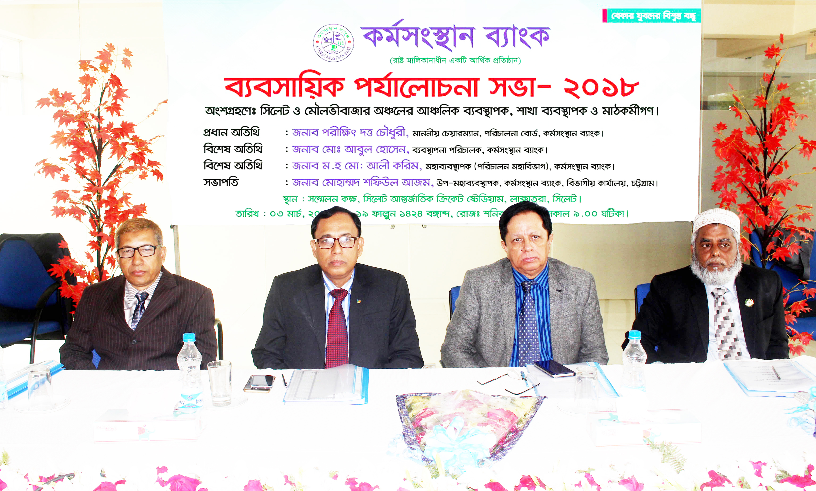

০৩.০৩.২০১৮ শনিবার সিলেট আন্তর্জাতি ক্রিকেট স্টেডিয়ামের সম্মেলন কক্ষে ব্যাংকের সিলেট ও মৌলভিবাজার অঞ্চলের আঞ্চলিক ব্যবস্থাপক, শাখা ব্যবস্থাপক ও মাঠকর্মীগণদের নিয়ে ব্যবসায়িক পর্যালোচনা সভা-২০১৮ অনুষ্ঠিত হয়। সভায় ব্যাংকের পরিচালনা বোর্ডের চেয়ারম্যান জনাব পরীক্ষিৎ দত্ত চৌধুরী প্রধান অতিথি হিসেবে উপস্থিত ছিলেন। সভায় বিশেষ অতিথি হিসেবে ব্যবস্থাপনা পরিচালক জনাব মোঃ আবুল হোসেন এবং মহাব্যবস্থাপক জনাব ম.হ.মোঃ আলী করিম উপস্থিতি ছিলেন। উক্ত সভায় সভাপতিত্ব করেন উপ-মহাব্যবস্থাপক জনাব মোহাম্মদ শফিউল আজম।

PRESS RELEASE
The business review meeting-2018 of Sylhet and Moulvibazar regions held on Saturday 03.03.2018 at Seminar room of Sylhet International Cricket Stedium. Regional managers, branch managers and field officers of the region were present in the meeting. Chairman of the board of directors Mr. Parikshit Datta Choudhury was present as chief guest. Managing Director of the bank Mr. Md. Abul Hossain and General Manager M H Md. Ali Karim were present in the meeting as special guest. Deputy General Manager Mr. Mohammad Shafiul Azam presided over the meeting.

(‡gvnv¤§` gvngy`ybœex)
Rbms‡hvM Kg©KZ©v
মোবাঃ ০১৭১২৭৭৯৬৪৯

